Афиша онлайн мероприятий с 8.06.2020 по 14.06.2020
Наименование района | Название учреждения | Название мероприятия, краткое описание | Афиша, дата и время проведения | Электронный адрес проведения мероприятия (ссылка для размещения)
Тукаевский муниципальный район | Иштеряковский СДК | «Бесконечное пространство» День океанов, конкурс рисунков | 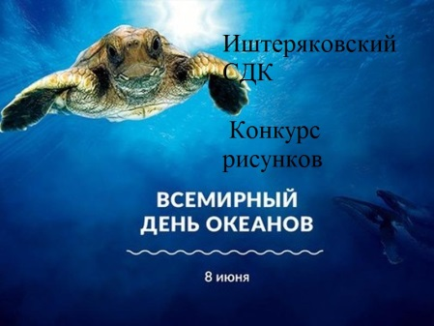 | Официальная группа ВКонтакте «Культурная площадка» – http://vk.com/kulturnaya_ploshadka_tmr
Тукаевский муниципальный район | Биюрганский МФЦ «Акчарлак»,  Тавларовский СК | «День социального работника».  Поздравления социальных работников | 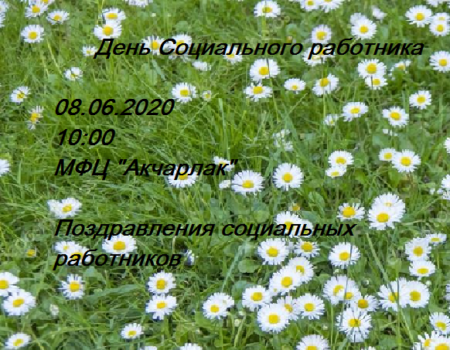 | Официальная группа ВКонтакте «Культурная площадка» – http://vk.com/kulturnaya_ploshadka_tmr
Тукаевский муниципальный район | Калмиинский СДК | День социального работника. | 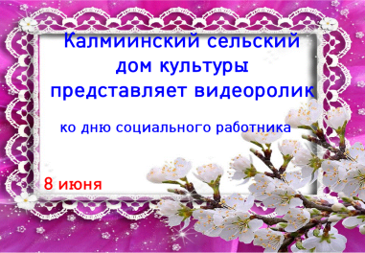 | Официальная группа ВКонтакте «Культурная площадка» – http://vk.com/kulturnaya_ploshadka_tmr
Тукаевский муниципальный район | Биюрганский МФЦ «Акчарлак»,  Тавларовский СК | «День друзей» | 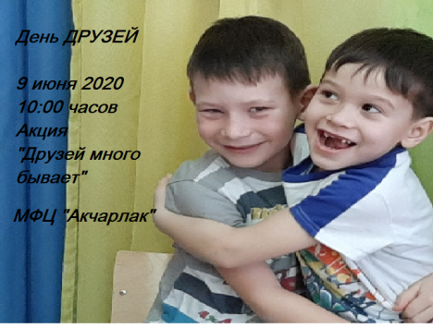 | Официальная группа ВКонтакте «Культурная площадка» – http://vk.com/kulturnaya_ploshadka_tmr
Тукаевский муниципальный район | Князевский СДК | «В кругу друзей» фотоконкурс, посвященный международному дню друзей | 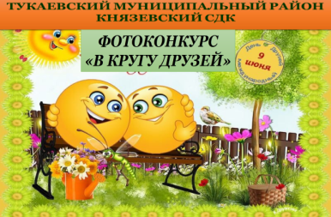  8 июня 10:00 | Официальная группа ВКонтакте «Культурная площадка» – http://vk.com/kulturnaya_ploshadka_tmr
Тукаевский муниципальный район | Новопоселковского СДК | «Традиции татарского народа» выставка к 100летию ТАССР | 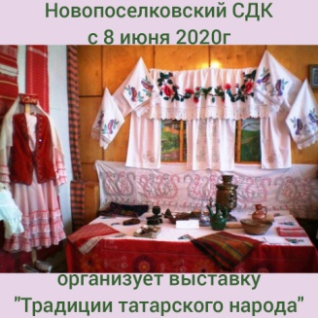 | Официальная группа ВКонтакте «Культурная площадка» – http://vk.com/kulturnaya_ploshadka_tmr
Тукаевский муниципальный район | Новопоселковского СДК | «Волшебные кружочки» мастер класс | 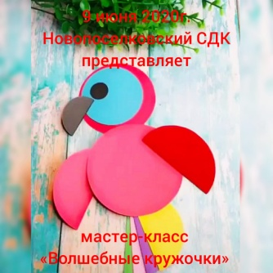 | Официальная группа ВКонтакте «Культурная площадка» – http://vk.com/kulturnaya_ploshadka_tmr
Тукаевский муниципальный район | Князевский СДК | «Нашим рекам и озерам - чистые берега» экологическая акция по благоустройству родников | 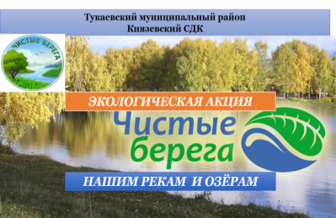  9 июня 08:00 | Официальная группа ВКонтакте «Культурная площадка» – http://vk.com/kulturnaya_ploshadka_tmr
Тукаевский муниципальный район | Комсомольский СДК | Международный день друзей. Онлайн фотовыставка  «Я и мои друзья» |  | Официальная группа ВКонтакте «Культурная площадка» – http://vk.com/kulturnaya_ploshadka_tmr
Тукаевский муниципальный район | Иштеряковский СДК | «Служение народу» День социального работника. Онлайн поздравление 9 июня | 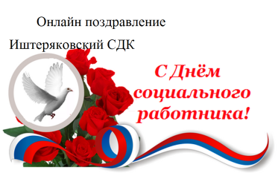 | Официальная группа ВКонтакте «Культурная площадка» – http://vk.com/kulturnaya_ploshadka_tmr
Тукаевский муниципальный район | Калмиинский СДК | Мастер класс. | 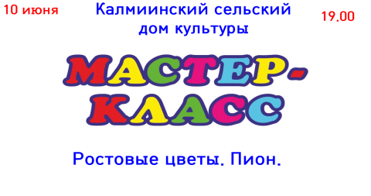 | Официальная группа ВКонтакте «Культурная площадка» – http://vk.com/kulturnaya_ploshadka_tmr
Тукаевский муниципальный район | Князевский СДК | Мастер – класс по изготовлению мороженого в домашних условиях, посвященная Всемирному дню мороженого | 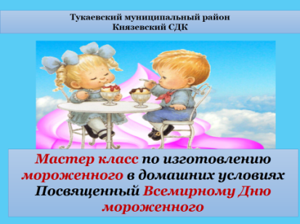  10 июня 10:00 | Официальная группа ВКонтакте «Культурная площадка» – http://vk.com/kulturnaya_ploshadka_tmr
Тукаевский муниципальный район | Тлянче-Тамакский СДК | «Россия - любимая наша страна» Онлайн исполнение гимна РФ, патриотических песен. | 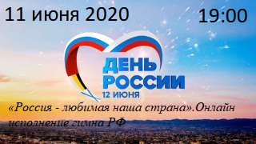 | Официальная группа ВКонтакте «Культурная площадка» – http://vk.com/kulturnaya_ploshadka_tmr
Тукаевский муниципальный район | Биюрганский МФЦ «Акчарлак»,  Тавларовский СК | «День России»  Поздравление с днем России односельчан |  | Официальная группа ВКонтакте «Культурная площадка» – http://vk.com/kulturnaya_ploshadka_tmr
Тукаевский муниципальный район | Иштеряковский СДК | «Виват, Россия!»  День России. Акция |  | Официальная группа ВКонтакте «Культурная площадка» – http://vk.com/kulturnaya_ploshadka_tmr
Тукаевский муниципальный район | Бетькинский СДК | « День России», велопробег по селу. | 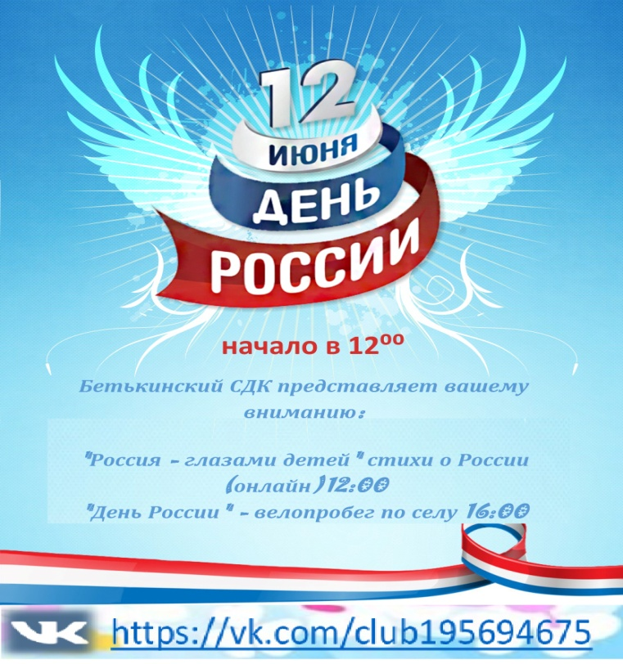 | Официальная группа ВКонтакте «Культурная площадка» – http://vk.com/kulturnaya_ploshadka_tmr
Тукаевский муниципальный район | Яна Булякский СДК | Онлайн - викторина «Россия – широка страна моя родная!», посвященный Дню России. В программе викторины: видеообзор истории России и конкурс – викторина об интересных событиях в России, об экономическом и культурном развитии страны. | 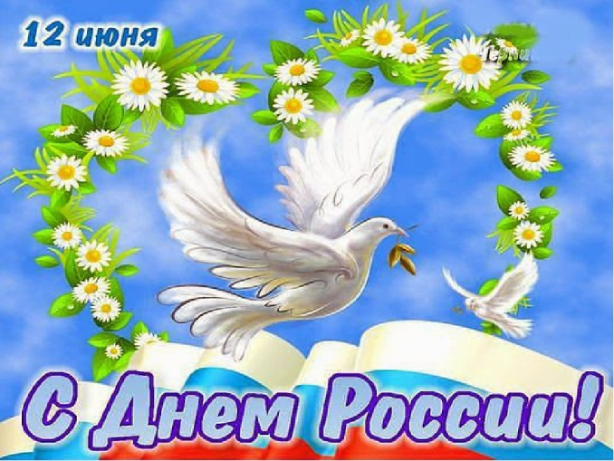 | Официальная группа ВКонтакте «Культурная площадка» – http://vk.com/kulturnaya_ploshadka_tmr
Тукаевский муниципальный район | Калмиинский СДК | Мастер класс. Симиволика России. | 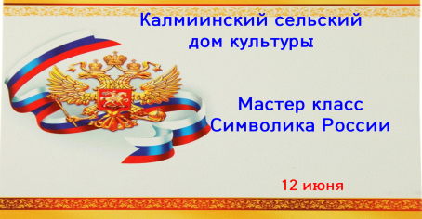 | Официальная группа ВКонтакте «Культурная площадка» – http://vk.com/kulturnaya_ploshadka_tmr
Тукаевский муниципальный район | Князевский СДК | «Триколор» патриотическая акция, посвященная Дню Россиии | 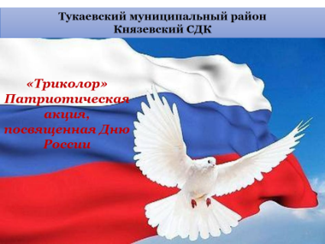  12 июня 09:00 | Официальная группа ВКонтакте «Культурная площадка» – http://vk.com/kulturnaya_ploshadka_tmr
Тукаевский муниципальный район | Комсомольский СДК | «Российский триколор»  творческий мастер-класс | 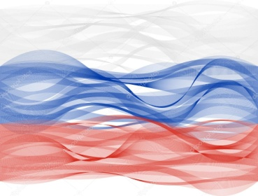  12 июня 13:00 | Официальная группа ВКонтакте «Культурная площадка» – http://vk.com/kulturnaya_ploshadka_tmr
Тукаевский муниципальный район | Комсомольский СДК | Акция «Люблю Россию». Участники акции фотографируются с российским флагом и выставляют в сеть | 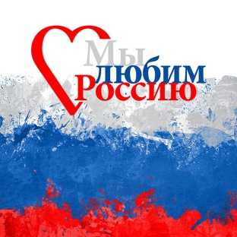  12 июня | Официальная группа ВКонтакте «Культурная площадка» – http://vk.com/kulturnaya_ploshadka_tmr
Тукаевский муниципальный район | Бурдинский СДК | Конкурсы- выставки детских рисунков, посвященных Дню России.  Тематика конкурсов: «Моя Родина - Россия», «Малая родина», Памятные места моей малой родины. | 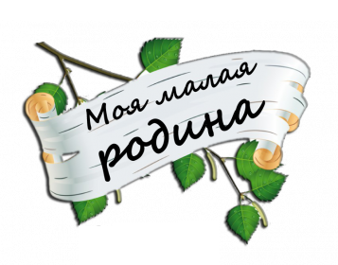  12 июня | Официальная группа ВКонтакте «Культурная площадка» – http://vk.com/kulturnaya_ploshadka_tmr
Тукаевский муниципальный район | Князевский СДК | «Сдай кровь - спаси жизнь!» акция, посвященная Всемирному дню донора крови | 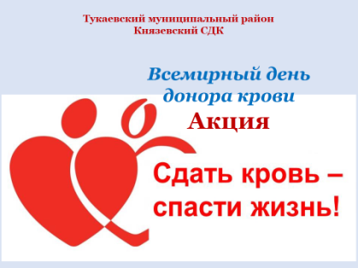  13 июня 09:00 | Официальная группа ВКонтакте «Культурная площадка» – http://vk.com/kulturnaya_ploshadka_tmr
Тукаевский муниципальный район | Бурдинский СДК | Онлайн выпуск про почетного донора проживающий с.Бурды»  Всемирный день донора крови  . | 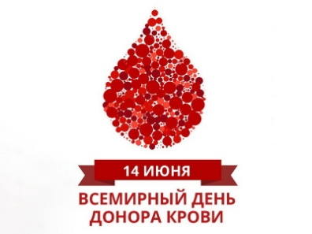 | Официальная группа ВКонтакте «Культурная площадка» – http://vk.com/kulturnaya_ploshadka_tmr

